様式第２号（第５条関係）
年 月 日
松原市ＳＤＧｓパートナー取組概要

企業・団体等名
めざすゴール  （項目の下に〇を記入してください。）  （複数回答可） | 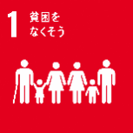 |  | 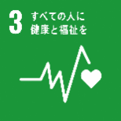 | 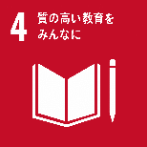 | 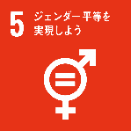 | 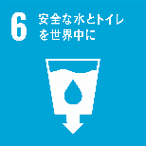
 | 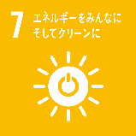 | 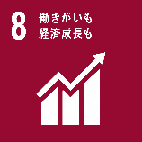 | 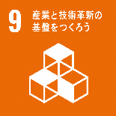 | 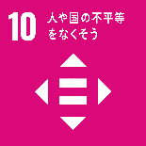 | 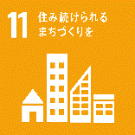
 | 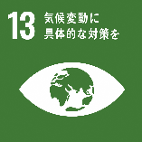 | 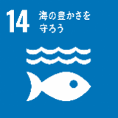 | 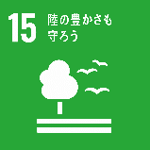 | 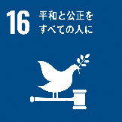 | 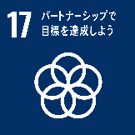
 | - 上記項目には該当しないが、「SDGs」の普及啓発を目指す。
ＳＤＧｓ達成のための取組・活動内容
（予定を含む。）
取組を紹介するＨＰ等があれば、ＵＲＬを記載

